Наставник молодежи
Хасайбат Меджидова
«Железный Ибрагим», «След на земле», «Разведчик всегда в строю», «Человек из легенды», «Верность долгу» и многие другие труды — отражение жизненного и боевого пути Далгатова Ибрагима Гаджиевича — активного участника ВОВ, почетного гражданина г.Махачкалы и Сергокалинского района РД. И.Г.Далгатов награжден орденами Дружбы, «За заслуги перед Отечеством», более 20 лет возглавляет Махачкалинский городской Совет ветеранов войны и труда, Вооруженных сил и правоохранительных органов. Он пережил колхозное строительство, войну, партийно-хозяйственную работу, несправедливые долгие суды. Война была сокрушительной для страны, но она не сломила Далгатова.
За годы ВОВ из 2 300 воинов-сергокалинцев, ушедших на фронт, на поле боя осталось 108. Война для некоторых из них закончилась, толком не начавшись, для других – стала пыткой четырех долгих лет. Всем им вечная слава и память.
Одним из оставшихся в живых является И.Г.Далгатов - известный общественный деятель, искренний патриот нашей республики, человек с большой буквы и мой любимый дядя. Его судьба заслуживает не только многотомных книг, но и преклонения перед своей личностью.
Родился он 1 мая 1920 года в селении Дешлагар (ныне Сергокала). Его род ведет свою историю от легендарных силачей и смельчаков – братьев Гадая и Джалая из Урахи, которые в далекие времена спасли односельчан от неминуемой гибели. В войне 1941-1945 гг. «железный Ибрагим» (именно так прозвали его боевые товарищи) показал себя достойным потомком.
Отец Далгат работал председателем колхоза им. Самурского. Мать Шалду дочерям Патимат, Шахризат, Уму, Паризат, Гулаймат, Уздият и единственному сыну прививала любовь к труду. Родители И.Далгатова были людьми, чей дом всегда был полон друзьями и кунаками.
Окончив Буйнакское педучилище, И.Гаджиевич работал статистом у заврайоно Али Омарова. Военком рекомендовал его в Астраханское военно-пулеметное училище (1939-1941 гг. ).
Лейтенант Далгатов после окончания училища в мае 1941 года направлен в Западный военный округ. 4 октября назначен командиром пулеметной роты 100-й стрелковой дивизии, которая находилась недалеко от Львова. Тогда он и не догадывался, что в ближайшем будущем окажется в центре боевых событий.
В злополучное 21 июня 1941 года он был дежурным по части. С первых дней Великой Отечественной войны принимал самое активное участие в боях с немецкими захватчиками в качестве командира пулеметной роты, затем стрелкового батальона и начальника разведки полка. За разгром немецко-фашистских войск на Ельнинском выступе стрелковая дивизия была переименована в первую гвардейскую ордена Ленина, а Ибрагим Далгатов за проявленное мужество и героизм награжден медалью «За отвагу».
Стрелковая дивизия 8 раз попадала в окружение, но мужественно выходила из тяжелой ситуации, нанося врагу ощутимые потери. Вскоре гвардии старший лейтенант Далгатов был назначен командиром стрелкового батальона. И здесь Ибрагим показывал пример стойкости: будучи дважды раненным, с поля боя не уходил, раны заживали на полях сражений. Орел, Минск. Минск, Одесса, Тула, Москва, Смоленск, Харьков, Армавир, Майкоп и другие населенные пункты прошагал он вместе с войной.
В одном из боев капитан Далгатов был тяжело ранен, и ему пришлось лечиться в госпитале. От положенного отпуска отказался и вскоре получил назначение на должность начальника разведки полка 318-й горно-стрелковой дивизии.
Только за три месяца боевых действий разведчики во главе с Далгатовым захватили и привели в штаб более 50 «языков», в том числе несколько немецких офицеров. За бои под Новороссийском командующий 47-й армией генерал-лейтенант А. Гречко вручил И.Г. Далгатову именное оружие.
Ибрагим имел несколько тяжелых ранений, последнее из которых боец получил в конце 1942 года. Долго лечился в госпиталях и в 22 года стал инвалидом войны.
Но отважный боец, «железный Ибрагим», не привык сдаваться. Надо было начинать мирную жизнь, а она была нисколько не легче военной.
Через два дня после возвращения домой он пошел на работу бригадиром колхоза им. Ленина, надо было содержать семью, а еще осиротевших детей ближайших родственников. Заработка бригадира на всех не хватало, договорился преподавать в педучилище военное дело и географию.
Работал по 18 часов в сутки, да и раны, полученные на фронте, давали о себе знать. А тут еще начались преследования со стороны бериевских «ангелов смерти»…
Но не сломался фронтовик под натиском нечестивцев. Выстоял и в полной мере смог проявить свой характер созидателя, неутомимого труженика.
По поручению Дагестанского обкома КПСС вывел Дербентское АТП-1 из глубокого кризиса, наладил работу на Кизлярском комбинате хлебопродуктов, стал начальником базы «Дагсельстрой» и тоже сделал это предприятие передовым.
Ибрагим Гаджиевич более 14 лет отдавал свою военную пенсию детям, потерявшим отцов в годы войны. Он до сих пор проявляет большую человеческую заботу о стариках и молодом поколении. Махачкалинский городской Совет ветеранов, войны, труда, Вооруженных сил и правоохранительных органов.
Жизненный путь ветерана, его ратные подвиги заслуживают целого романа. Человек из легенды, наш современник, чья жизнь - пример для подражания, чья судьба – уже легенда, трудится, живет, строит планы
Выдвигался на руководящие должности исполнительных органов, хозяйственных предприятий, где добросовестно проработал более 50 лет. 22 года избирался депутатом районных и городских Советов народных депутатов. Обучаясь заочно, получил специальность инженера-механика и высшее партийное образование.
За героизм, проявленный в боях с немецкими захватчиками, и за добросовестный труд имеет немало правительственных наград. Ибрагим Гаджиевич прошел большую школу жизни и практической деятельности. Ему не удалось получить систематическое образование, и, как отмечалось, он учился урывками, заочно, но благодаря природным способностям и настойчивости сумел восполнить пробелы в своих знаниях. Ему свойственны самостоятельность, принципиальность, критический подход и аналитический ум. Такие черты характера не нравились руководству партийных и советских органов тех районов и городов, в которых он работал. В те годы часто возникали конфликты. Но Ибрагим Гаджиевич не мог быть иным и всегда отстаивал свои позиции. И следует подчеркнуть, что он почти всегда добивался своего. Поэтому можно сказать, что его жизнь была во многом борьбой.
После ухода на пенсию И. Г. Далгатов избирался председателем городской комиссии по воспитанию молодежи, заместителем, а затем председателем Махачкалинского и заместителем председателя Республиканского Совета ветеранов. Под его руководством Махачкалинский городской Совет ветеранов войны, труда, вооруженных сил и правоохранительных органов превратился в значительную политическую силу, как в плане социальной защиты ветеранов, так и в плане воспитания подрастающего поколения.
Совет ветеранов под его руководством стал принимать самое активное участие в общественно-политической и хозяйственной жизни города.
За долголетнюю и плодотворную деятельность И.Г. Далгатов награжден Почетными грамотами Верховного Совета РД, Госсовета РД, Всероссийского общества содействия армии РФ, почетными знаками СКВВ Президиума Советского Комитета ветеранов и РКВВ Президиума Российского Комитета ветеранов. Ему присвоено звание заслуженного наставника молодежи РД и Почетного гражданина Махачкалы. Состоит в Совете старейшин при Президенте РД.
В энциклопедии «Лучшие люди России» (2006 г.) среди 27 фамилий дагестанцев значится и его. И.Г.Далгатов воспитал шестерых детей
На счету Ибрагима Гаджиевича много добрых, полезных дел, и сегодня он в строю, является организатором патриотического воспитания молодежи в республике.
Такие ветераны ВОВ, как Ибрагим Гаджиевич Далгатов — нравственный ориентир современной молодежи, образец гражданственности, самоотверженности, любви к Родине.
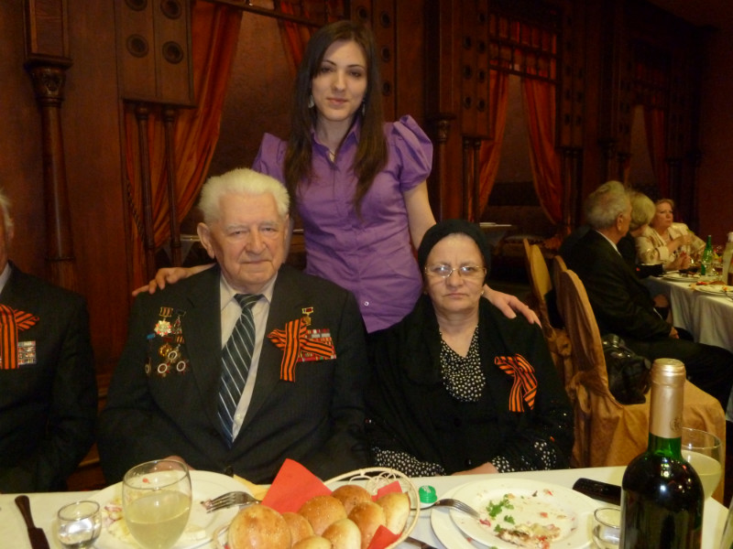
И.Гаджиевич с супругой и автором статьи

